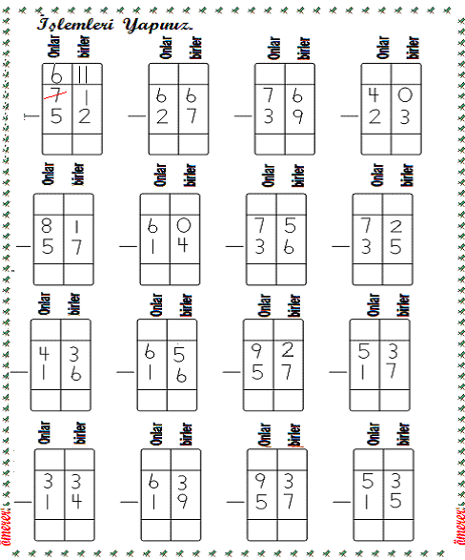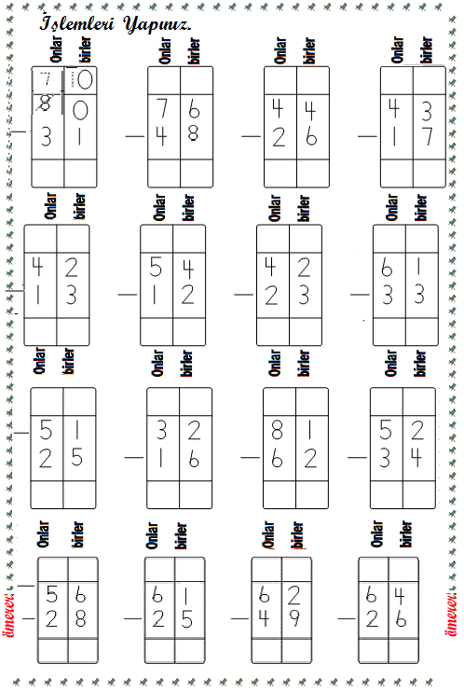

DEYİMLER
Deyim: Sözlük anlamından başka anlama gelen, kalıplaşmış sözlere deyim denir.
- “Karnım zil çalıyor.” diyen kişinin karnında gerçekten zil mi çalıyor? Hayır… Bir insan çok acıktığını belirtmek için kullanıyor.
- “Senin için söylenilenlere kulak asma.” diyen kişi gerçekten kulaklarından tutulup asacak mı? Hayır…
Duyduklarına aldırış etmemesi gerektiğini belirtmek için kullanıyor.
- “Onun burnu büyüdü.” diyen kişi, sözünü ettiği kişinin burnunun diğer insanların burnundan daha fazla
büyüdüğünü mü anlatmak istiyor? Hayır… Kendini diğer insanlardan üstün gördüğünü belirtmek için kullanıyor.
Örnekleri incelersek; deyimlerin kalıplaşmış sözler olduğunu, kelimelerinin yerlerinin değiştirilemeyeceğini, kelimelerinin yerine yeni kelimeler kullanılamayacağını görürüz. “Karnında ziller çalıyordu” şeklinde söyleyemeyiz.Çünkü; anlam tamamen değişmiştir.
ETKİNLİK YAPALIM
Aşağıdaki deyimlerin anlamlarını araştırıp yazınız. Bir tümce içinde kullanınız.

Etekleri tutuşmak: ……………………………………………………………………….………………………………………………………………………..

…………………………………………………………………………………………………………………………………….………………………………………

Dil dökmek: ……………………………….……………………………………………….……………………………….………………………………………..

…………………………………………………………………………………………………………………………………….………………………………………

Gözünü dört açmak: ………………………………………………………………….………………………………………………………………………..

…………………………………………………………………………………………………………………………………….………………………………………

Kulağı çınlamak : …………………………………………………………………….……………………………………………….…………………………..

…………………………………………………………………………………………………………………………………….………………………………………
Canından bezmek: …………………………………………………………………….……………………………………..…………………………………..

…………………………………………………………………………………………………………………………………….………………………………………

Silip süpürmek: ……………………………………………………………………….……………………………………..……………………………………..

…………………………………………………………………………………………………………………………………….………………………………………

